TAREA RELIGIÓN SEMANA DEL 8 AL 13 JUNIO
La tarea de esta semana es la visualización de un video en YouTube que se titula “Amistad, amor y solidaridad”, Para visualizarlo pongan en Google buscar YouTube y cuando abran YouTube en buscar ponen el título del video.
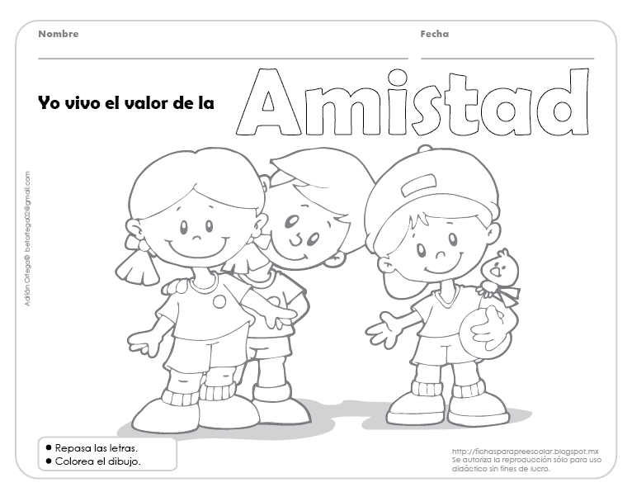

ESTA ES LA ÚLTIMA SEMANA QUE TRABAJAMOS RELIGIÓN. LES DESEO QUE PASEN UN FELIZ VERANO Y ESPERO VERLOS A LA VUELTA. UN SALUDO.

